いすみ市では、病気や災害時に迅速かつ適切に救急医療活動を受けられる態勢を整えるため、65歳以上の一人暮らしの高齢者及び高齢者のみの世帯の方を対象に、『救急医療情報キット』を希望者に無料で配布いたします。

Q．『救急医療情報キット』って？
救急医療情報キットとは、上記高齢者の安全・安心を確保することを目的に配布する救急医療情報を保管する道具一式をいいます。
救急医療活動に必要な氏名、生年月日、かかりつけ医療機関名、緊急連絡先などの情報を緊急連絡カードにご自身で記載し、キット専用の保管容器（プラスチック製）に入れ、自宅の冷蔵庫に保管しておきます。保管マグネットは冷蔵庫の扉に貼っておきます。
万が一の際に、かけつけた救急隊員等がキット保管容器を冷蔵庫から取り出し、迅速かつ適切な救命活動に役立つよう情報を保管するシステムです。

１．《本人や異変に気付いた近所の人が１１９番通報》 （活用イメージ）
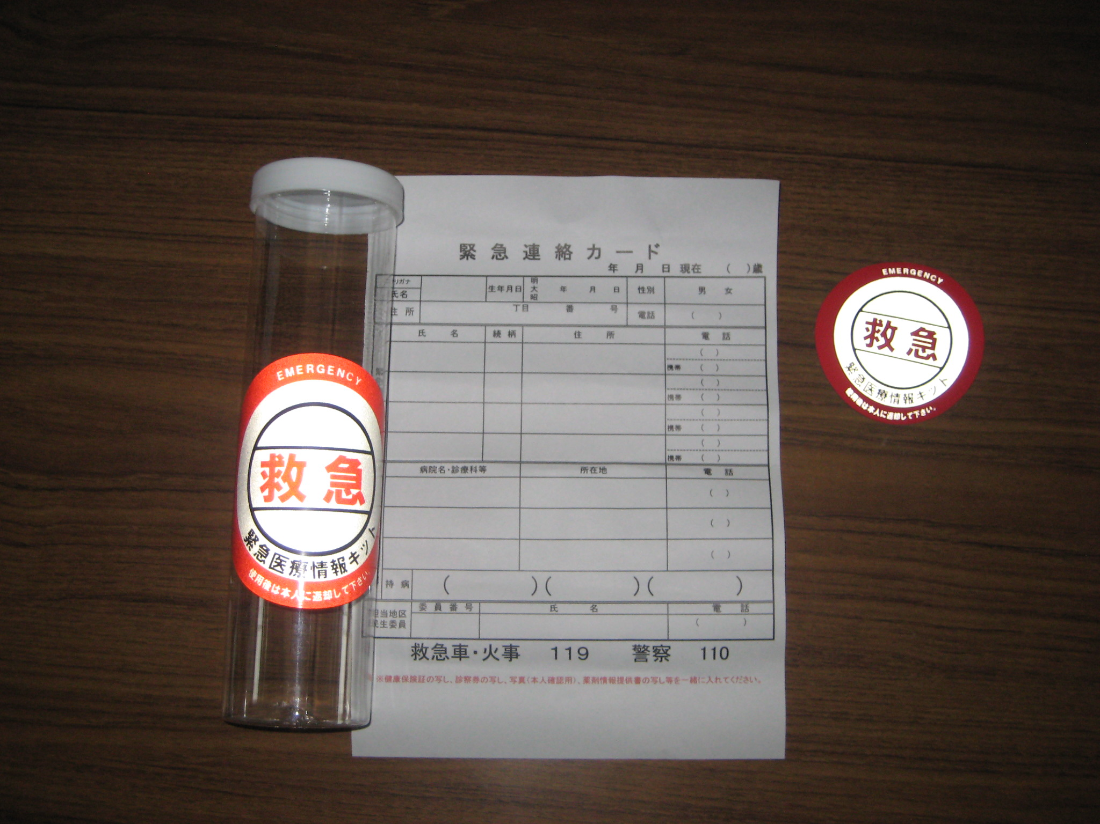

救急

２．《かけつけた救急隊員が冷蔵庫からキット保管容器を取り出し迅速かつ適切な対応》
【救急医療情報キット】の保管方法
①キット専用の「保管容器」の中から、「緊急連絡カード」、「保管マグネット」を取り出す。
②「緊急連絡カード」に必要事項を記入する。
③「保管マグネット」は冷蔵庫の扉に貼る。
④「保管容器」を冷蔵庫の中に入れたら完了。
※必要に応じて『保険証（写）』、『写真（本人が確認できるもの）』、『薬剤情報提供書（写）やお薬手帳（写）』、『診察券（写）』など入れる。

お問い合わせ先
いすみ市役所 健康高齢者支援課
高齢者包括支援班 TEL６２－１１１８

